2007年4月高等教育自学考试全国统一命题考试
生产与作业管理试题
课程代码：0145
一、单项选择题（本大题共32小题，每小题1分，共32分）
1.生产与作业管理在企业管理中处于()[[微信公众号：ikaoti]
A.决策性地位
B.计划性地位
C.基础性地位
D.主导性地位[本科目答案页面导航：http://zk.ikaoti.cn/zikao.htm]
2.某加工件批量n=4件，需顺序经过3道工序加工，各工序的单件作业时间分别为：t₁=10分钟，t₂=5分钟，t₃=20分钟，若采用平行移动方式组织生产，则该批加工件的加工总周期为()
A.35分钟
B.55分钟
C.95分钟
D.140分钟
3.少品种、大批量的生产方式在设置生产单位时宜采用()
A.工艺专业化形式
B.对象专业化形式
C.设备专业化形式
D.加工专业化形式
4.下列生产方式中，适合采用在制品定额法编制生产作业计划的生产类型是()
A.大量生产
B.成批生产
C.单件生产
D.成组生产
5.对于MTS企业，在编制年度生产计划时，主要的决策是确定()
A.品种和产量
B.成本和质量
C.价格和交货期
D.利润和销售量
6.生产计划的主要指标有：品种、质量、产量、产值和()
A.提前期
B.出产期
C.投入期
D.生产周期[本科目答案页面导航：http://zk.ikaoti.cn/zikao.htm]
7.滚动计划方法的优点是()
A.计划是滚动的
B.执行时可以灵活改变计划
C.计划是滚动的且稳定性强
D.计划是动态的且连续性好
8.产品的生产周期是指产品从原材料投入生产开始，一直到成品出产为止的()
A.全部加工时间
B.全部有效工作时间
C.全部工序时间
D.全部日历时间
9.提高物资周转率，对企业来说意味着()
A.增加流动资金占用
B.减少出产量
C.多支出利息
D.减少企业库存
10.经加工后构成产品主要实体的材料属于()
A.辅助材料
B.燃料
C.主要原材料
D.一般原材料
11.企业编制物资供应计划时，计算物资需要量的依据之一是()
A.物资运输定额
B.物资采购定额
C.物资消耗定额
D.物资需求定额
12.由于运输保管不善或供应材料不合格所造成的物资损耗称为()
A.工艺性消耗
B.非工艺性消耗
C.技术性损耗
D.非技术性损耗
13.经常储备的特征是()
A.经常变动
B.保持不变
C.持续稳定
D.有时稳定
14.独立需求是指那些具有不确定性、企业自身()[[微信公众号：ikaoti]
A.迫切需要的需求
B.不能控制的需求[本科目答案页面导航：http://zk.ikaoti.cn/zikao.htm]
C.可以控制的需求
D.有待明确的需求
15.以下选项中，使库存出现缺货的是()
A.需求率变化趋小
B.需求率变化趋大
C.需求率保持不变
D.需求率为零
16.在库存控制中，缺货成本与库存保管成本的关系是()
A.正比关系
B.反比关系
C.累加关系
D.没有关系
17.在闭环MRP中，确定主生产计划时应进行()
A.粗能力计划平衡
B.细能力计划平衡
C.人员和外协平衡
D.生产场地平衡[本科目答案页面导航：http://zk.ikaoti.cn/zikao.htm]
18.新产品开发方案评价的定性分析方法多用于()
A.产品初步设计阶段
B.可行性研究阶段
C.产品构思的筛选阶段
D.试销阶段
19.企业与其他单位共同研制新产品，这种开发方式是()
A.技术引进方式
B.联合研制方式
C.自主研制方式
D.被动研制方式[本科目答案页面导航：http://zk.ikaoti.cn/zikao.htm]
20.点检制是日本全员设备维修制的一项重要内容。其中“点”指的是被检测设备的()
A.关键部位
B.某个部位
C.几个部位
D.所有部位
21.传统设备管理将工作重心放在设备使用和维修阶段，忽视了对设备()
A.保养全过程的管理
B.运转与经营全过程的管理
C.购买全过程的管理
D.寿命周期全过程的管理
22.设备的可靠性是指设备在规定的时间内、规定的使用条件下()
A.发生故障的次数
B.发生故障的概率
C.完成规定功能的次数
D.完成规定功能的概率
23.某设备的运行周期为169小时，在此期间发生六次故障，故障停机时间为27小时，设备的运行总时间为142小时，则平均故障间隔时间(MTBF)为()
A.18.67小时
B.23.67小时
C.26.67小时
D.30.67小时
24.ISO9000族为质量管理工作提供了()
A.产品质量标准
B.产品技术标准
C.质量管理标准
D.产品设计标准
25.供方为了向顾客或认证机构证实质量体系要素已经贯彻并符合规定的要求，需要提供的最高级证实是()
A.存在声明
B.文件证据
C.执行见证
D.设计见证
26.根据概率论中的中心极限定理，当统计量达到一定程度后，波动使质量特性数据形成一定的分布，并在一般情况下，计量值数据服从()
A.正态分布
B.泊松分布
C.指数分布
D.概率分布
27.工作研究的指导思想是()
A.精益求精
B.突破创新
C.详细认真
D.实事求是
28.对于不必要的工序、不必要的搬运、不必要的检验、不必要的动作等，一律都应()
A.合并
B.简化
C.利用
D.取消
29.在生产现场的照明方式上，应考虑最大限度的使用()
A.人工采光
B.自然采光
C.荧光
D.混合光
30.绘制人——机联合分析图的目的是分析()
A.产品的生产过程
B.零件的生产过程
C.制品的运行路线
D.人和机器的工作情况
31.JIT生产方式下的作业管理系统采用()
A.推动方式
B.拉动方式[本科目答案页面导航：http://zk.ikaoti.cn/zikao.htm]
C.推拉结合方式
D.流动方式
32.JIT生产方式的核心思想是()
A.消除一切浪费
B.少人化生产[[微信公众号：ikaoti]
C.准时化生产
D.质量保证
二、名词解释题（本大题共5小题，每小题3分，共15分）
33.工序
34.期量标准
35.物资消耗定额
36.设备无形磨损
37.动作分析
三、简答题（本大题共5小题，每小题5分，共25分）
38.企业如何实现生产过程的比例性?
39.简述生产批量、生产周期和生产提前期三者之间的内在关系。
40.简述生产计划的编制步骤。
41.简述新产品开发的程序。
42.简述精益生产的含义和内容。
四、计算题（本大题共3小题，每小题6分，共18分）
43.已知某工程项目网络图，如下图所示：(时间单位：天)
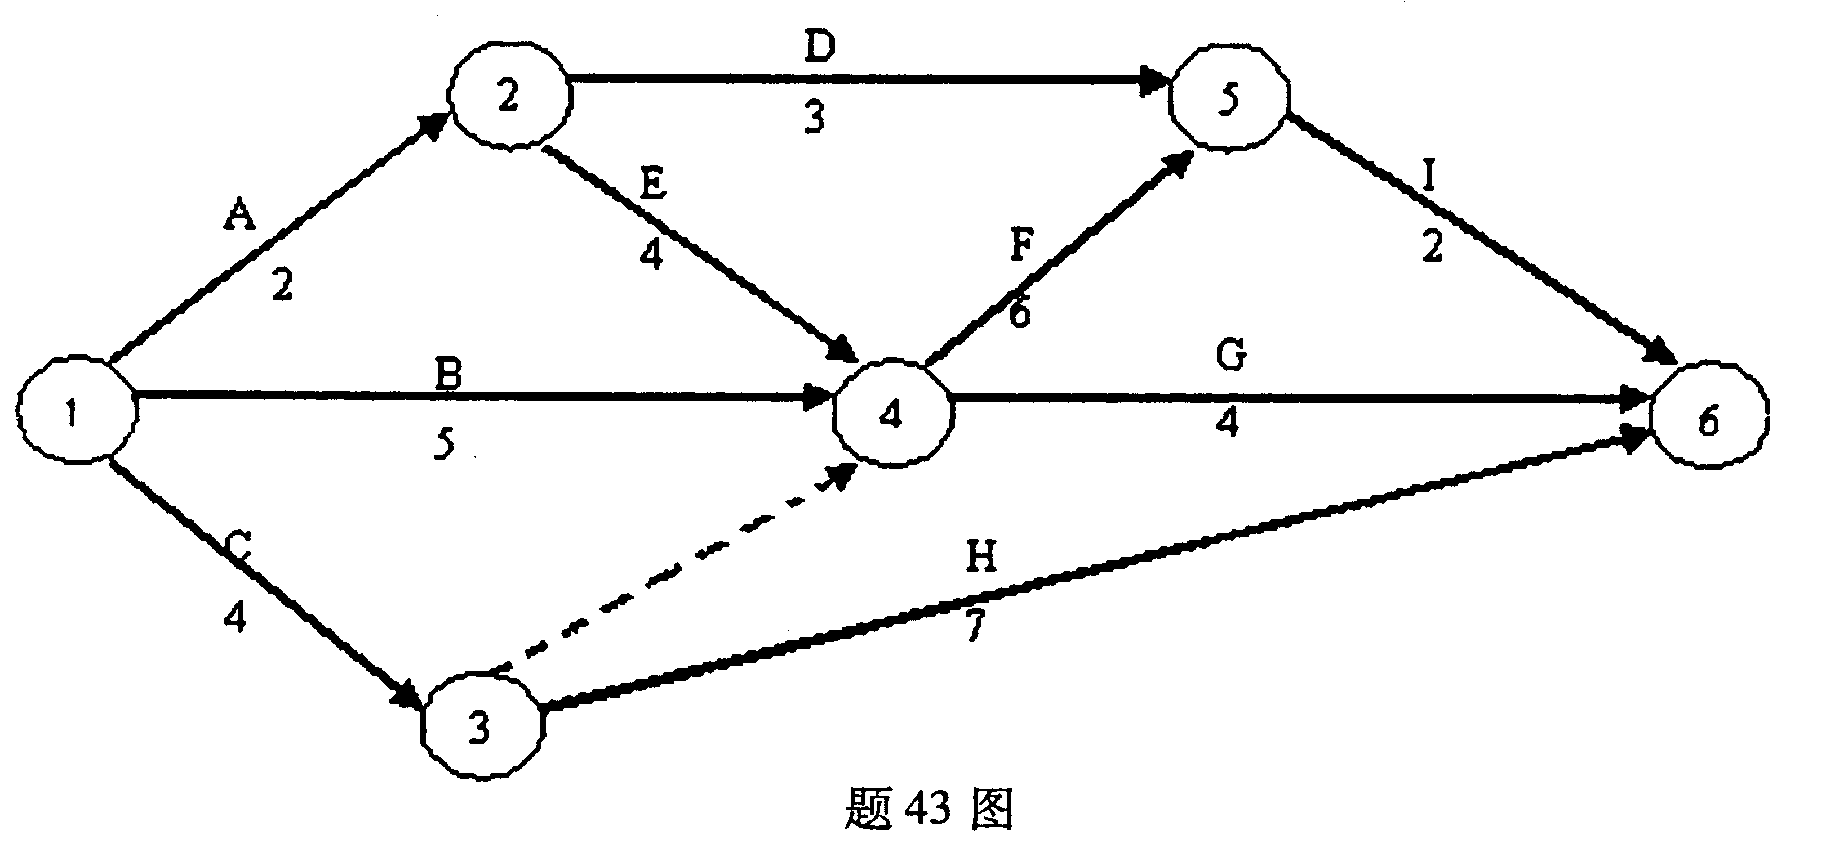
求：(1)各结点的最早时间、最迟时间和各作业总时差；
(2)确定关键路线及总工期。
44.已知甲产品的结构树如下图所示：
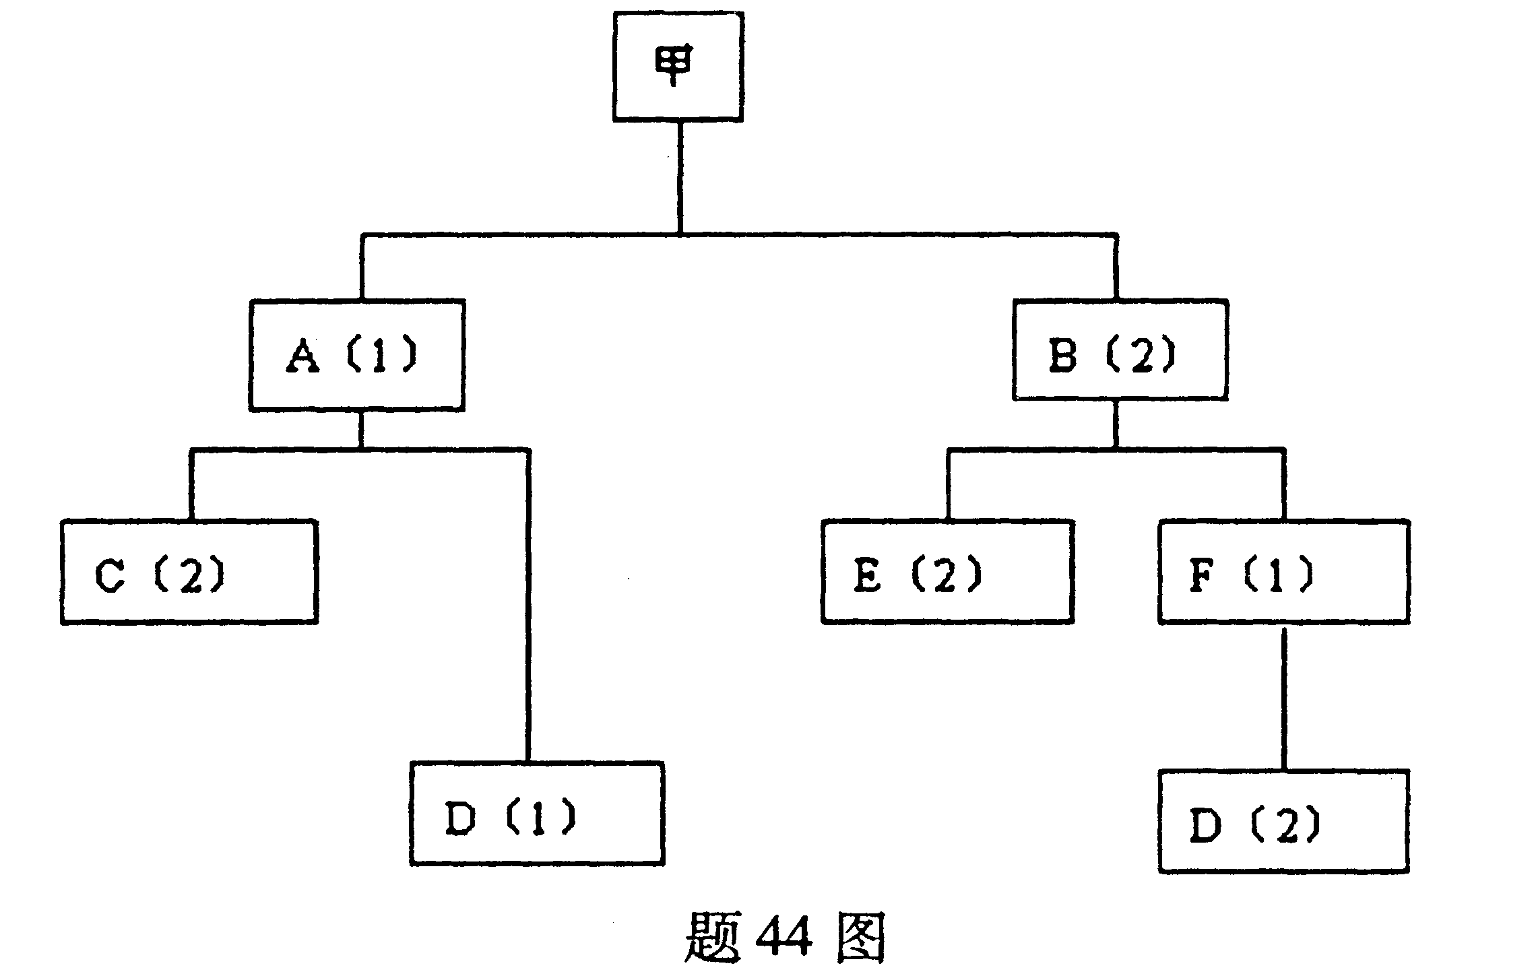
若计划生产甲产品150件，请计算甲产品各组件的需求量。
45.某零件内径尺寸公差为Φ HYPERLINK "http://zk.ikaoti.cn/zikao.htm" EMBED Equation.3 \* MERGEFORMAT ${\text{20}}_{\text{-0}\text{.}\text{010}}^{+0\text{.}\text{025}}$mm，加工100件，得到平均值 HYPERLINK "http://zk.ikaoti.cn/zikao.htm" EMBED Equation.3 \* MERGEFORMAT $\overline{x}$=20.011mm，标准偏差S=0.005mm。求工序能力指数，并对该工序能力加以评价。
五、综合分析题（本大题10分）
46.某公司每年对某产品的需求为8000件，供货厂商规定：凡一次购买500件以下的价格为10元／件，购买500件或以上的价格优惠1元／件。如果每次订货费用为30元，每件产品年库存保管费是购买价格的30%，试问经济订货批量应为多少?[最新年份咨询qq593777558]

